**EXMO. SENHOR PRESIDENTE, DA CÂMARA MUNICIPAL DE SUMARÉ**

**MOÇÃO DE CONGRATULAÇÃO**

Tenho a honra e a grata satisfação de apresentar, na forma regimental, após ouvir o Digníssimo Plenário, a presente **MOÇÃO DE CONGRATULAÇÃO,** pela realização **3ª edição da FeijOAB Sumaré.**

Em clima de confraternização e comemoração, a advocacia sumareense, seus familiares e amigos, se reuniram no último sábado, 03 de junho, no espaço Le Florence em Sumaré, para participar da tradicional Feijoada da Advocacia.

Com mais de 200 convites vendidos, esta edição foi mais uma que se consagrou com muito sucesso, além da deliciosa feijoada com buffet completo, open bar de água, guaraná e suco, contou com serviço de bar de chopp e drinks.

Durante esta edição do evento, o público presente pode desfrutar de muita música boa com banda “Sarai”. E este ano, a novidade ficou por conta do Espaço Kids, que foi uma verdadeira diversão para as crianças presentes.

Sendo assim, não poderíamos deixar de homenagear através dessa singela **MOÇÃO DE CONGRATULAÇÃO,** pelarealização da **3ª edição da FeijOAB Sumaré** toda DIRETORIA da OAB, na pessoa do Dr. Paulo Roberto da Silva ( presidente), Dra. Cintia Portes ( vice- presidente), Dr. Kleber de Oliveira ( tesoureiro), Dra. Gislaine Frias ( secretária geral), Dr. Fábio Luís Yassen de Faria ( secretário geral adjunto).

Solicitamos à Presidência da Casa, juntamente com a Secretaria, que está propositura chegue ao conhecimento dos homenageados.

Sala das sessões, 05 de junho de 2023.

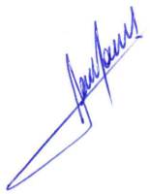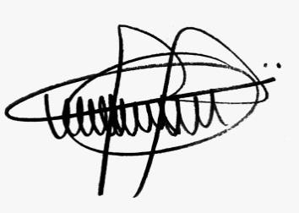

**RODRIGO DORIVAL GOMES ANDRE DA FARMÁCIA**

Vereador Vereador